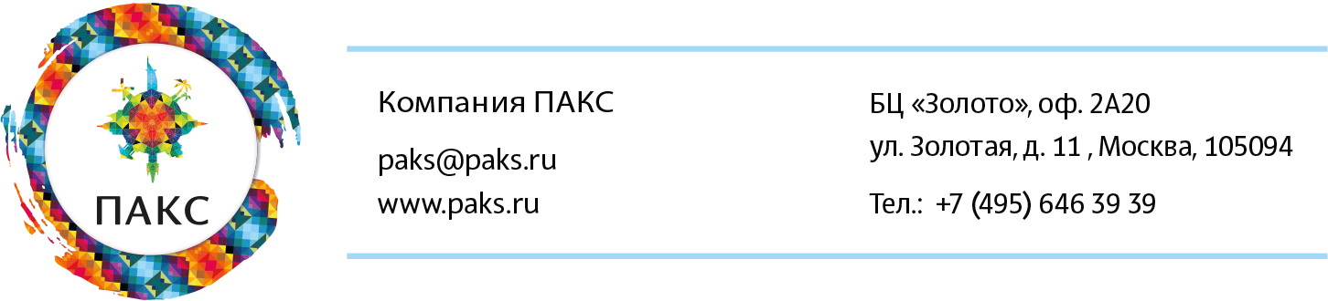
UEFA Champions League Final 2023 Istanbul
10.06.2023
Istanbul's Atatürk Olympic Stadium
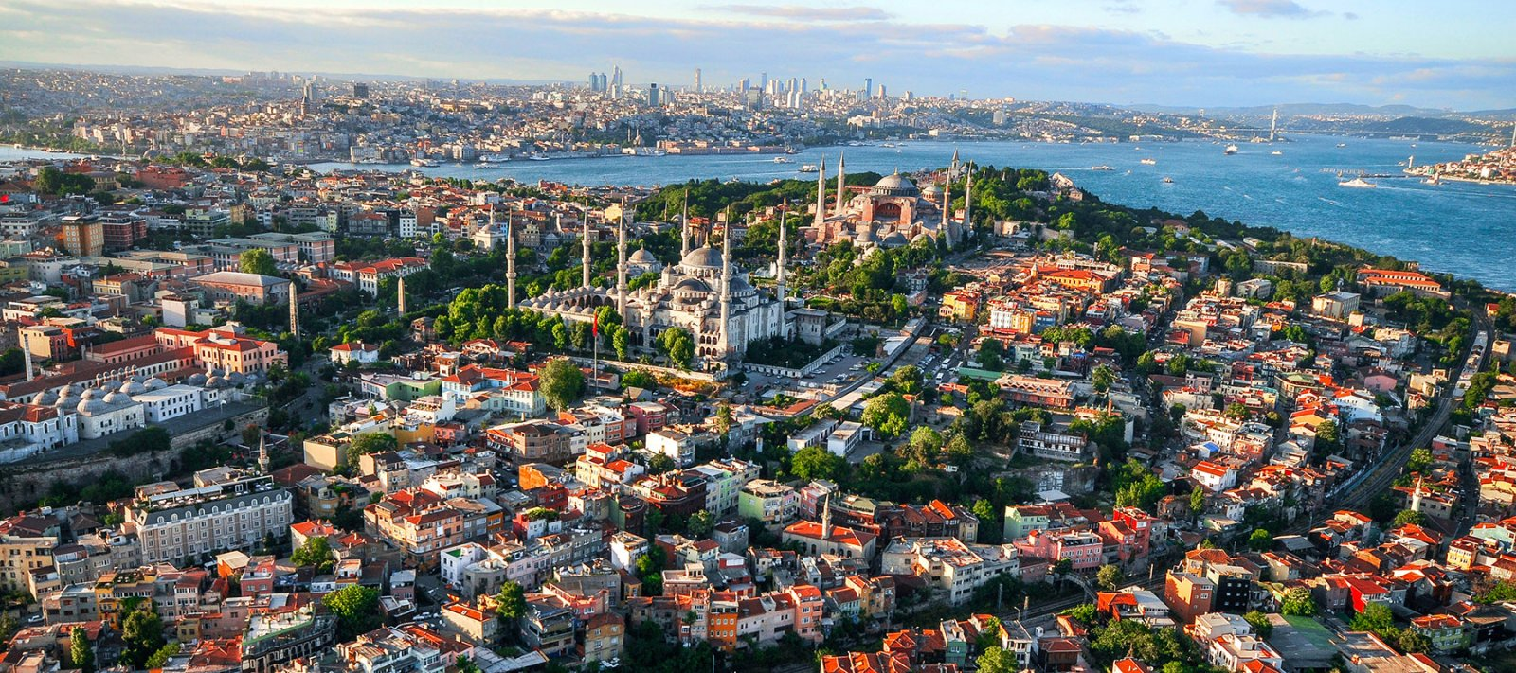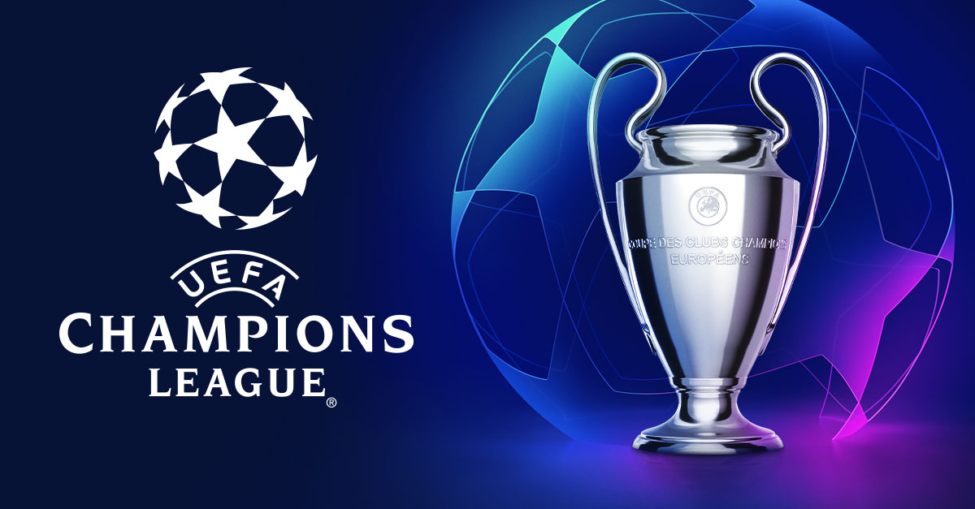
Категория | cat3 (shortside upper) | cat2 (shortside lower) | cat1 (longside upper) | Premium (longside lower) | Premium half way line (longside lower central blocks) | VIP silver | VIP half way line | VIP BOX
Стоимость | 2900 | 3400 | 4500 | 5550 | 7700 | 7200 | 8000 | 255000
- Стоимость указана за 1 билет в euro
 | Cat 3 | 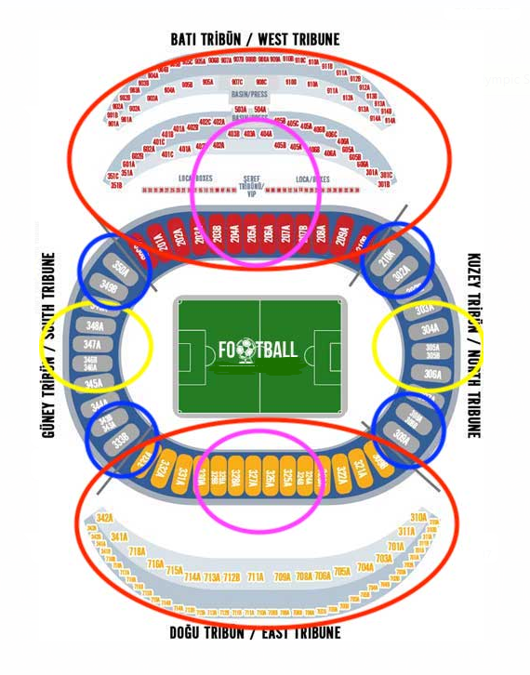
 | Cat 2 Upper (вверх)
 | Cat 2 Lower (низ)
 | Cat 1 Upper (вверх)
 | Cat 1 Lower ( низ)
 | Premium half way line blocks
VIP silver | *Доступ в официальный клуб гостеприимства с кухней мирового класса, расположенный за пределами стадиона до и после матча, без рассадки.  *Билет на матч 1-й категории  до и после матча  *Бесплатное подключение к Wi-Fi  *Парковочный талон по запросу и при наличии (1 на 4 пакета)
VIP gold | *Доступ в официальный клуб гостеприимства с кухней мирового класса, расположенный за пределами стадиона до и после матча.  *Зарезервированный стол на 10 персон  *Билет на матч 1-й категории  до и после матча  *Бесплатное подключение к Wi-Fi  *Парковочный талон по запросу и при наличии (1 на 4 пакета).
